
Sporočilo za javnost

Prva slovenska uprizoritev komedije
SAMICA ČLOVEŠKE VRSTE

CELJE, 15. september – v SLG Celje bo v petek, 18. septembra, ob 19.30, premiera komedije Samica človeške vrste (The Female of the Species), po besedilu Joanne Murray-Smith in v režiji Dušana Mlakarja.

Komedijo Samica človeške vrste so ustvarili prevajalka Tina Mahkota, režiser in glasbeni opremljevalec Dušan Mlakar, dramaturginja mag. Tina Kosi, scenograf Marko Japelj, kostumografinja Maja Ballund in lektor Jože Volk. Igrajo: Anica Kumer (Margot Mason), Minca Lorenci (Molly Rivers), Barbara Medvešček (Tess Thornton), Bojan Umek (Bryan Thornton), Rastko Krošl (Frank) in Miro Podjed (Theo Reynolds).

Komedija Samica človeške vrste temelji na resnični izkušnji znane feministične pisateljice Germaine Greer, h kateri je aprila 2000 vlomila razočarana študentka.

Komedija se začne, ravno ko svetovno znana pisateljica feministične literature in borka za ženske pravice Margot Mason doživlja veliko ustvarjalno krizo. V tem kriznem trenutku v njeno hišo nenapovedano vdre njena bivša študentka Molly Rivers, ki je hči ene največjih Margotinih oboževalk in občudovalk ter zato izvrstno pozna Margotin celoten opus. Molly v hišo ne pride na prijazen klepet, temveč želi obračunati z Margot, saj jo ima za popolno bleferko, ki svoje poglede na problematiko, o kateri piše, spreminja iz knjige v knjigo. To je začetek izvrstnega in napetega zapleta, ki v hiši združi še druge nepričakovane obiskovalce. Izkaže se, da je velika avtorica, ki v svojih knjigah svetuje milijonom žensk po vsem svetu, prav tako le ženska s kopico problemov, ki jih ne zna razrešiti.

S komedijo Samica človeške vrste svoje delo v SLG Celje zaključuje prvakinja SLG Celje, Anica Kumer. Anica Kumer je v svoji bogati karieri blestela v številnih vlogah. Samo v SLG Celje jih je ustvarila preko 120. Je prejemnica številnih nagrad, med katerimi je tudi Borštnikov prstan, ki ga je prejela leta 2003. Ob tej priložnosti na stopnišču na galerijo pripravljamo razstavo fotografij iz predstav, v katerih je igrala.

Več o predstavi Samica človeške vrste si lahko ogledate na www.slg-ce.si.

Barbara Herzmansky,
odnosi z javnostmi
051651821
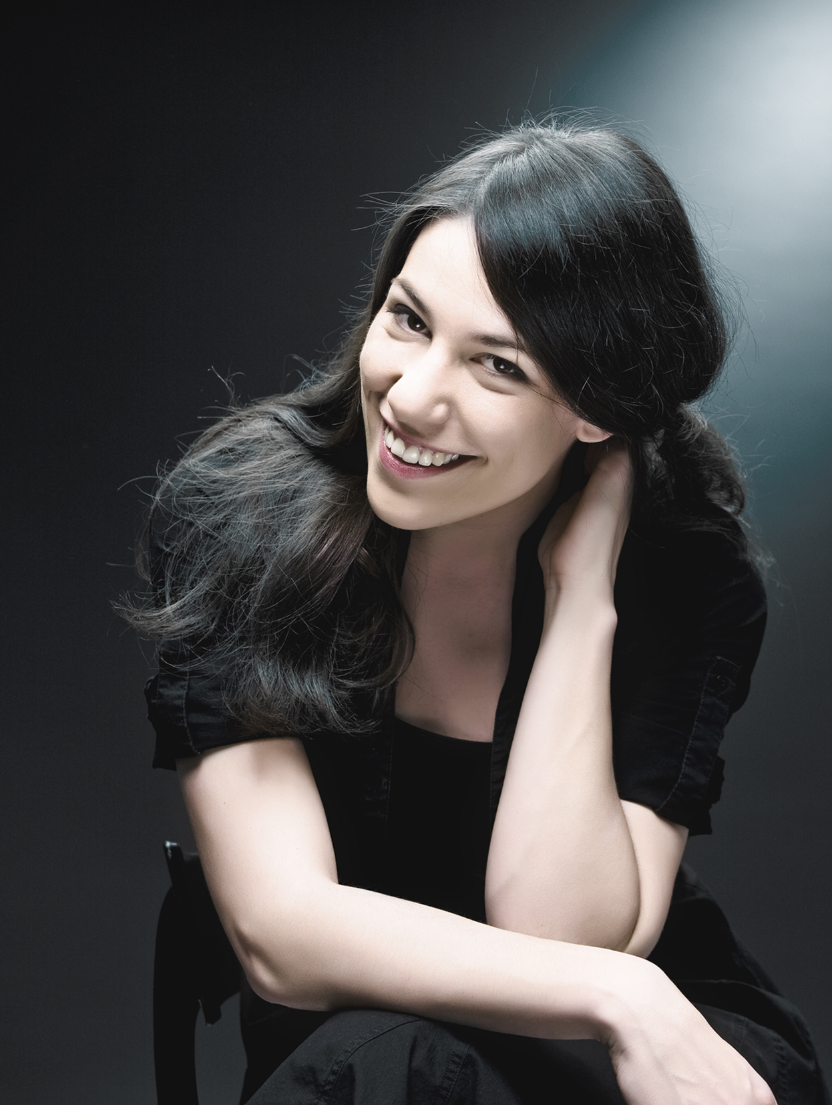
Minca Lorenci

Nagrada strokovne žirije za najboljšo igralko v sezoni 2008/2009 v skupnem projektu Za zaveso SLG Celje in NT RC za vloge v predstavah Čarovnice, Hiša Bernarde Alba in Samorog.

Obrazložitev:
Minca Lorenci je v pretekli gledališki sezoni številne uspešne kreacije vlog, ki jih je ustvarila kot članica ansambla Slovenskega ljudskega gledališča v Celju v preteklih letih, nadgradila s tremi odmevnimi interpretacijami. Kot del skupine je odlično dopolnila uglašeno igro čarovnic v Dahlovi igri, ki jo je SLG Celje pripravilo za mladinsko občinstvo. Od burkaško groteskne čarovnice se je popolnoma razlikovala druga vloga v pretekli sezoni. Kot Martirio v Lorcini Hiši Bernarde Alba je bila hkrati nepogrešljiv del peterice nezadovoljenih mladih žensk, ki jih dušijo zatajene strasti, in samosvoja v lastnem iskanju osmislitve svojega bivanja, ki je v predstavi vselej kruto prekinjeno. Vrhunec sezone in najbrž eden izmed pomembnejših trenutkov njene igralske kariere je bila vloga blazne Uršule v Strniševem Samorogu. Zahtevno vlogo norice, ki razume več od drugih ljudi, je Minca Lorenci odigrala s pretresljivimi poudarki in prepričljivimi neverbalnimi izpovednimi sredstvi ter s svojo igro nadgradila in dopolnila sklenjeno celoto umetniških kreacij v celjski uprizoritvi Strniševe poetične drame. Minca Lorenci je v pretekli sezoni ponovno dokazala, da je sposobna samosvojo igralsko poetiko subtilno vpeti v igro ansambla, ne da bi pri tem izgubila svojo posebno izrazno moč.
Strokovno žirijo so sestavljale dramaturginja in predavateljica Katja Mihurko Poniž (predsednica), novinarka NT RC Janja Intihar in profesorica Poslovno komercialne šole Celje Irena Lasnik.

